赣州市南康区养老服务中心2022年度决算

目 录

第一部分 赣州市南康区养老服务中心概况
一、单位主要职责
二、单位基本情况
第二部分 2022年度单位决算表
一、收入支出决算总表
二、收入决算表
三、支出决算表
四、财政拨款收入支出决算总表
五、一般公共预算财政拨款支出决算表
六、一般公共预算财政拨款基本支出决算表
七、政府性基金预算财政拨款收入支出决算表
八、国有资本经营预算财政拨款支出决算表
九、财政拨款“三公”经费支出决算表
十、国有资产占用情况表
第三部分 2022年度单位决算情况说明
一、收入决算情况说明
二、支出决算情况说明
三、财政拨款支出决算情况说明
四、一般公共预算财政拨款基本支出决算情况说明
五、财政拨款“三公”经费支出决算情况说明
六、机关运行经费支出情况说明
七、政府采购支出情况说明
八、国有资产占用情况说明
九、预算绩效情况说明
第四部分 名词解释

第一部分 赣州市南康区养老服务中心概况

一、单位主要职责
赣州市南康区养老服务中心是赣州市南康区民政局下属单位，主要职责是承担协助本级民政部门开展养老服务监测分析与发展评价、养老服务技术指导、养老服务从业培训、乡镇（街道）养老机构（设施）及村（居）社区养老服务设施服务质量提升等工作；承办接收社会老人的养老服务工作；负责收养本区弃婴和孤儿，为其提供养护、医疗、康复、教育、安置等服务等职责。
二、单位基本情况
本单位设立 一 个内设机构，本单位2022年年末实有人数 19人，其中在职人员 9 人，由养老保险基金发放养老金的退休人员 10 人。

- 2022年度单位决算表

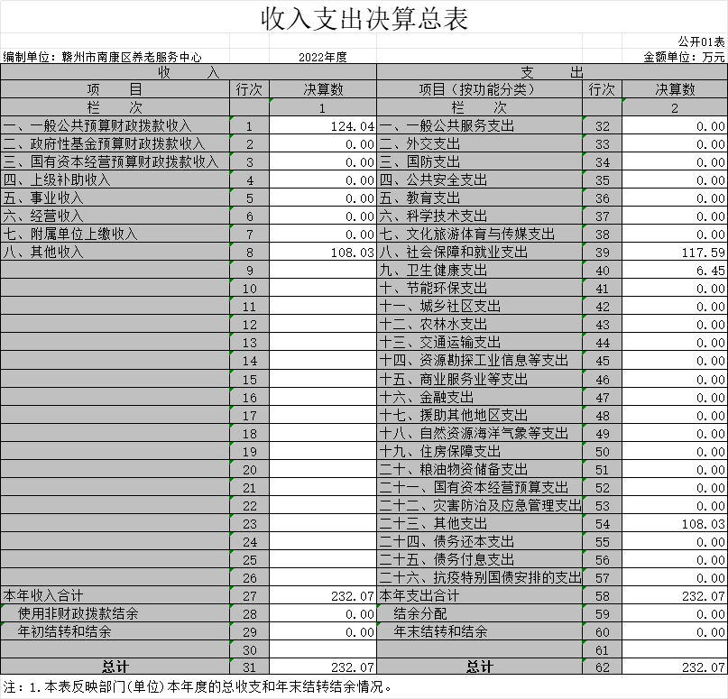

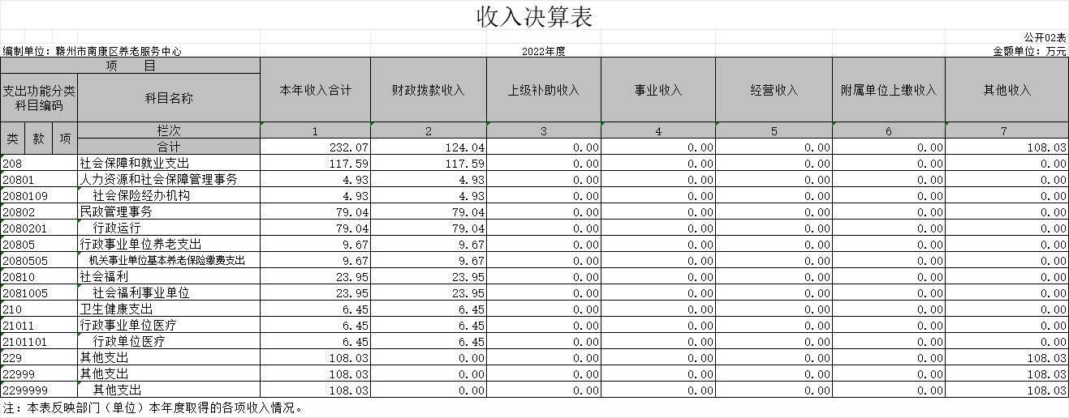

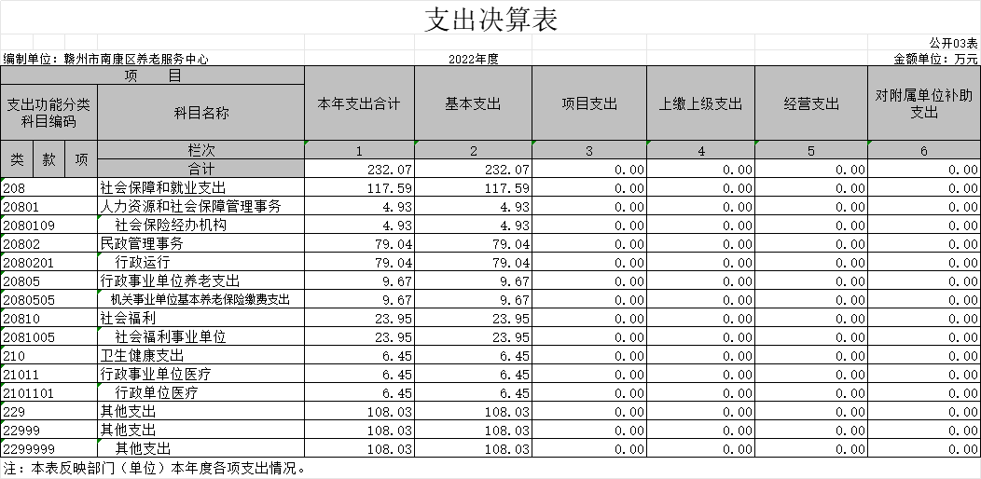

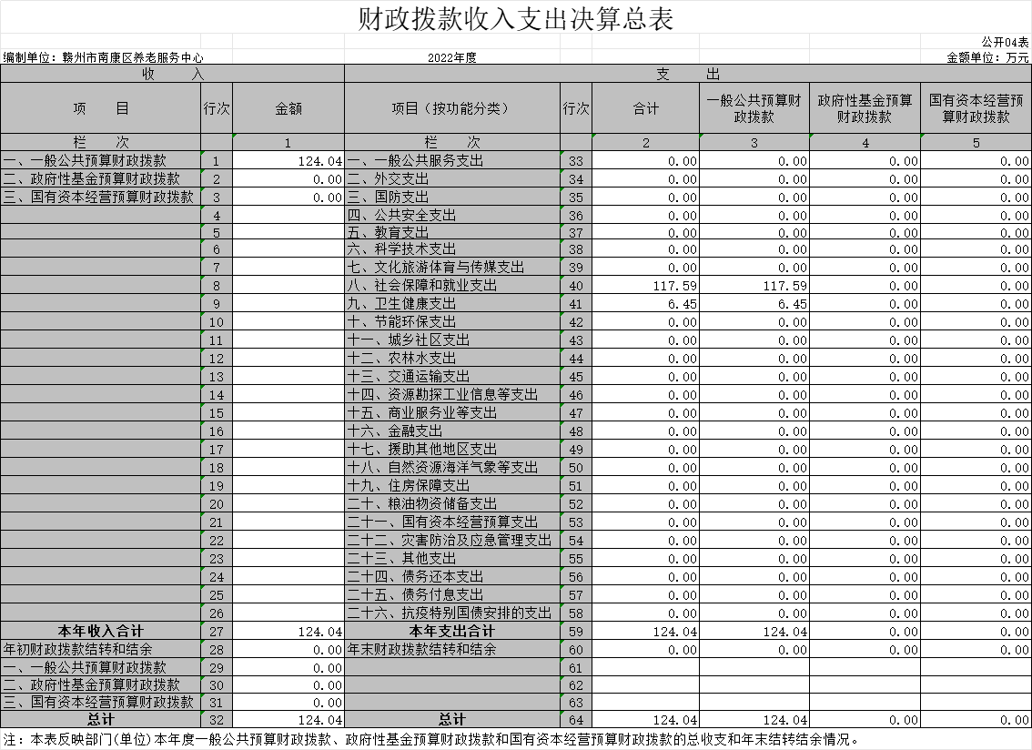

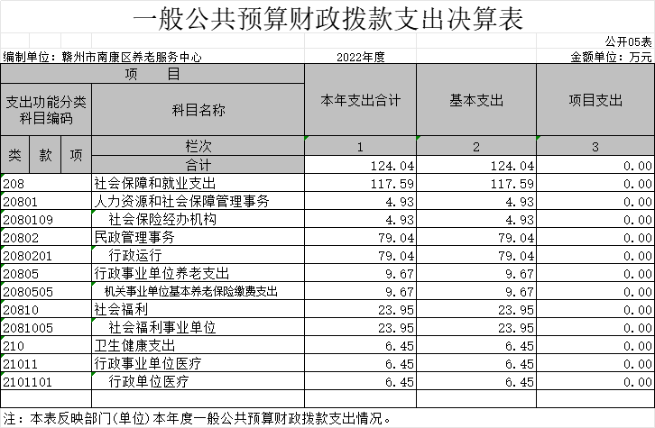

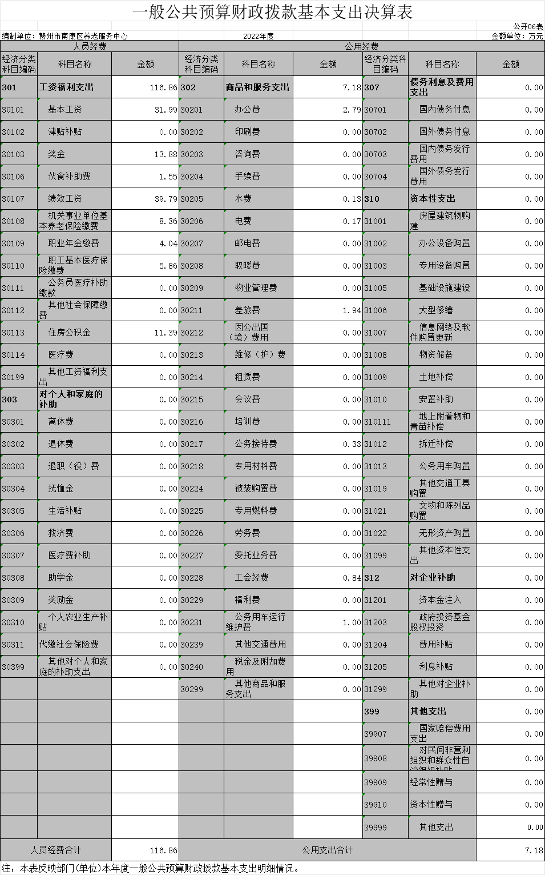
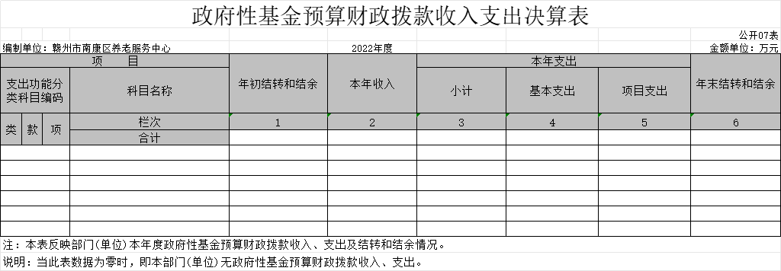

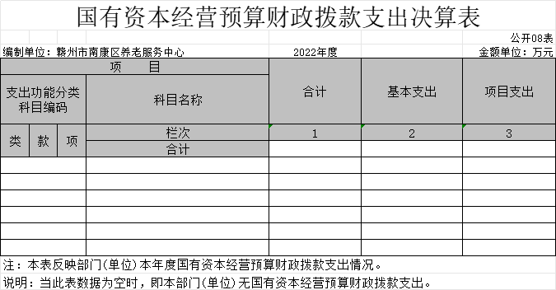

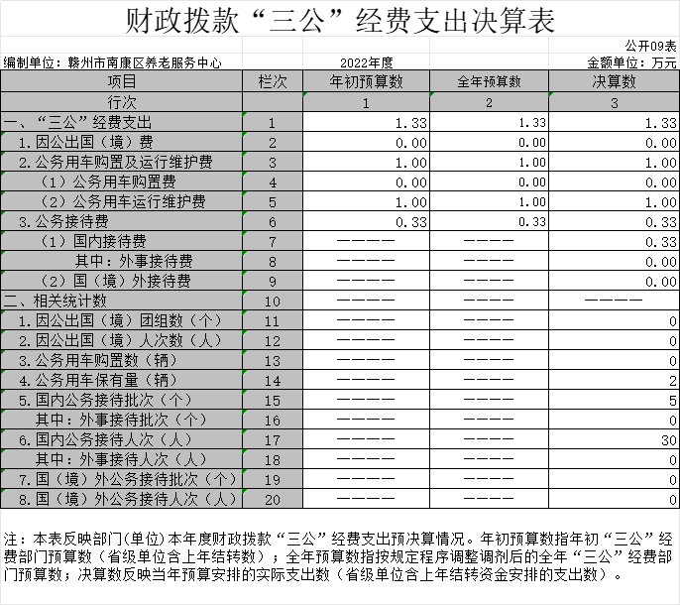

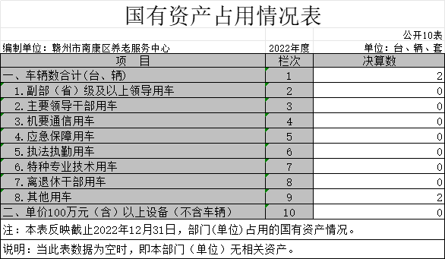

第三部分 2022年度单位决算情况说明

一、收入决算情况说明
本单位2022年度收入总计 232.07 万元，较2021年减少 96.17 万元，下降 41.44 %；本年收入合计 232.07 万元，较2021年减少 39.5 万元，下降 17.02 %，主要原因是：特困人员减少、人员经费减少。
本年收入的具体构成为：财政拨款收入 124.04 万元，占 53.45 %；无事业收入 ；无经营收入；其他收入 108.03 万元，占 46.55 %。
二、支出决算情况说明
本单位2022年度支出总计 232.07 万元，其中本年支出合计 232.07 万元，较2021年减少 3.67 万元，下降 1.58 %，主要原因是：人员经费减少。
本年支出的具体构成为：基本支出124.04 万元，占 53.45 %；无项目支出；无经营支出 ；其他支出（对附属单位补助支出、上缴上级支出） 108.03 万元，占 46.55 %。
三、财政拨款支出决算情况说明
本单位2022年度财政拨款本年支出年初预算数为 103.37 万元，决算数为 124.04 万元，完成年初预算的 120 %。其中：
（一）社会保障和就业支出年初预算数为 96.86 万元，决算数为 117.59 万元，完成年初预算的 121.4 %，主要原因是：在职人员增发基础绩效。
（二）卫生健康支出年初预算数为 6.51 万元，决算数为 6.45万元，完成年初预算的 99.08 % 。
四、一般公共预算财政拨款基本支出决算情况说明
本单位2022年度一般公共预算财政拨款基本支出 124.04 万元，其中：
（一）工资福利支出 116.86 万元，较2021年减少 18.11 万元，下降 15.5 %，主要原因是：在职人员奖金减少。
（二）商品和服务支出 7.18 万元，较2021年增加1.93 万元，增长 26.88 %，主要原因是：本中心参与养老机构等级评定工作，业务材料增加， 办公费相应增加。
（三）无对个人和家庭补助支出 。
（四）无资本性支出。
五、财政拨款“三公”经费支出决算情况说明
本单位2022年度财政拨款“三公”经费支出全年预算数为 2.0万元，决算数为 1.33 万元，完成全年预算的 66.5 %，决算数较2021年增加0.19 万元，增长 14.28 %，其中：
（一）因公出国（境）支出全年预算数为 0 万元，决算数为 0 万元，完成全年预算的 0 %，决算数较2021年相同0 万元。决算数较全年预算数相同。全年安排因公出国（境）团组 0 个，累计 0 人次，主要为：未发生。
（二）公务接待费支出全年预算数为 1.0 万元，决算数为 0.33 万元，完成全年预算的 33 %，决算数较2021年增加0.16 万元，增长 48.48 %，主要原因是本中心参与养老机构等级评定工作，业务交流增加， 接待费相应增加。决算数较全年预算数减少的主要原因是：落实过紧日子要求压减三公经费支出。全年国内公务接待 5 批，累计接待 30 人次，其中外事接待 0 批，累计接待 0 人次，主要为：未发生。
（三）公务用车购置及运行维护费支出 1.0 万元，其中公务用车购置全年预算数为 0 万元，决算数为 0 万元，完成全年预算的 0 %，决算数较2021年相同 0 万元，主要原因是未发生，全年购置公务用车 0 辆。决算数较全年预算数相同的主要原因是：未发生；公务用车运行维护费支出全年预算数为 1.0 万元，决算数为 1.0 万元，完成全年预算的 100 %，决算数较2021年增加0.04 万元，增长4 %，主要原因是本中心负责指导各乡镇养老机构等级评定工作，公车使用频率增加，公务用车运行维护费相应增加，年末公务用车保有 2 辆。决算数较全年预算数相同的主要原因是：未发生。
六、机关运行经费支出情况说明
本单位2022年度机关运行经费支出 124.04 万元，较上年决算数减少 19.73 万元，降低 15.9 %，主要原因是：落实过紧日子要求压减人员经费、工会经费支出。
七、政府采购支出情况说明
本单位2022年度政府采购支出总额 0.32万元，其中：政府采购货物支出 0.32 万元、政府采购工程支出 0 万元、政府采购服务支出 0 万元。授予中小企业合同金额 0.32 万元，占政府采购支出总额的 100 %，其中：授予小微企业合同金额 0.32 万元，占授予中小企业合同金额的 100 %；货物采购授予中小企业合同金额占货物支出金额的 0 %，工程采购授予中小企业合同金额占工程支出金额的 0 %，服务采购授予中小企业合同金额占服务支出金额的 0 %。
八、国有资产占用情况说明
截止2022年12月31日，本单位国有资产占用情况见公开10表《国有资产占用情况表》。其中车辆中的其他用车主要是用以孤残儿童、特困人员入户调查及指导各乡镇养老机构等级评定业务。
。
九、预算绩效评价情况说明
（一）绩效评价工作开展情况。
根据预算绩效管理要求，我单位组织对纳入2022年度部门预算范围的二级项目 1 个全面开展绩效自评，共涉及资金 10万元，占项目支出总额的 5 %。
（二）单位决算中项目绩效自评结果。
将2022年度《项目支出绩效自评表》（自选1个项目）进行公开。

第四部分 名词解释

一、财政拨款收入：指单位本年度从本级财政部门取得的财政拨款，包括一般公共预算财政拨款和政府性基金预算财政拨款。
二、上级补助收入：指事业单位从主管部门和上级单位取得的非财政补助收入。
三、事业收入：指事业单位开展专业业务活动及其辅助活动取得的收入；事业单位收到的财政专户实际核拨的教育收费等资金在此反映。
四、经营收入：指事业单位在专业业务活动及其辅助活动之外开展非独立核算经营活动取得的收入。（可结合部门实际收入情况举例说明）
五、其他收入：指单位取得的除上述“财政拨款收入”、“事业收入”、“经营收入”、“附属单位缴款”等以外的各项收入。
六、年初结转和结余：指单位上年结转本年使用的基本支出结转、项目支出结转和结余和经营结余。
七、年末结转和结余资金：指单位结转下年的基本支出结转、项目支出结转和结余和经营结余。
八、基本支出：指为保障机构正常运转、完成日常工作任务而发生的人员支出和公用支出。
九、项目支出：指在基本支出之外为完成特定的行政任务或事业发展目标所发生的支出。
十、经营支出：指事业单位在专业业务活动及其辅助活动之外开展非独立核算经营活动发生的支出。
十一、对附属单位补助支出：指事业单位用财政补助收入之外的收入对附属单位补助发生的支出。
十二、“三公”经费支出：指用一般公共预算财政拨款安排的因公出国（境）费、公务用车购置及运行维护费和公务接待费。其中，因公出国（境）费反映单位公务出国（境）的国际旅费、国外城市间交通费、住宿费、伙食费、培训费、公杂费等支出；公务用车购置及运行维护费反映单位公务用车车辆购置支出（含车辆购置税、牌照费），按规定保留的公务用车燃料费、维修费、过桥过路费、保险费、安全奖励费用等支出；公务接待费反映单位按规定开支的各类公务接待（含外宾接待）支出。
十三、机关运行经费支出：指用一般公共预算财政拨款安排的为保障行政单位（包括参照公务员法管理的事业单位）运行用于购买货物和服务的各项资金，包括办公费、印刷费、邮电费、差旅费、会议费、福利费、日常维修费、专用材料及一般设备购置费、办公用房水电费、办公用房取暖费、办公用房物业管理费、公务用车运行维护费以及其他费用。

